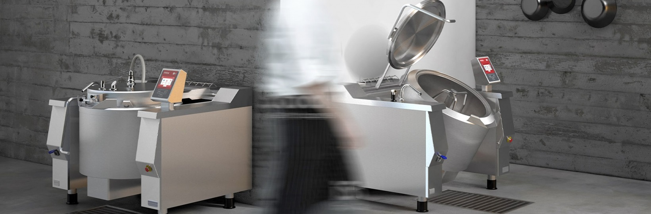
创新和最先进的烹饪系统
Firex是食品和餐饮设备的主要制造商。生产高度自动化、创新的烹饪系统，节省能源和资源，我们选择优质的原材料，并通过质量体系认证。
Firex充分利用我们在该行业多年的经验、专业技术，生产出能够承受每日紧张高效的烹饪强度，节省时间、资源。

应用场景（请对应上传各场景图片）
西餐厅、高端酒店餐厅、

特点：
- 便于操作和使用
- 自我诊断、
- 多种烹饪设置
- 多语言设置
- 多阶段烹饪程序

美食专享
炒西蓝花
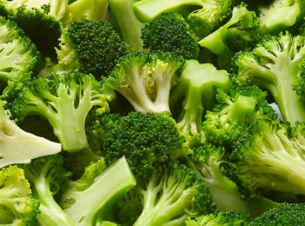

炒牛肉
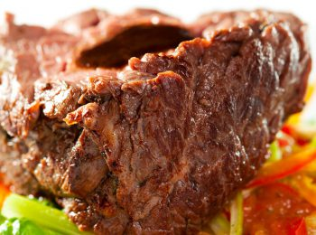

小米炖辽参
